แบบรายงานการลงพื้นที่การตรวจราชการกรณีพิเศษ
เพื่อตรวจ ติดตามประเมินผลการจัดการเรียนการสอนและมาตรการป้องกันในสถานการณ์
การแพร่ระบาดของโรคติดเชื้อไวรัสโคโรน่า 2019 (COVID-19) ภาคเรียนที่ 1/2564
ในพื้นที่เขตตรวจราชการที่ 8 จังหวัดระยอง
โดยผู้ตรวจราชการกระทรวงศึกษาธิการ (นายพัฒนะ พัฒนทวีดล)

วันที่ 14 กรกฎาคม 2564
ณ ห้องประชุมสุนทรภู่ สำนักงาน กศน.จังหวัดระยอง

สำนักงาน กศน.จังหวัดระยอง

แบบรายงานการลงพื้นที่การตรวจราชการกรณีพิเศษ
เพื่อตรวจ ติดตามประเมินผลการจัดการเรียนการสอนและมาตรการป้องกันในสถานการณ์
การแพร่ระบาดของโรคติดเชื้อไวรัสโคโรน่า 2019 (COVID-19) ภาคเรียนที่ 1/2564
ของ สำนักงาน กศน.จังหวัดระยอง

- ผู้บริหารการศึกษา นายเสกสรรค์ รัตน์จินดามุข ผู้อำนวยการ สำนักงาน กศน.จังหวัดระยอง เบอร์โทรศัพท์มือถือ 081 – 8636943

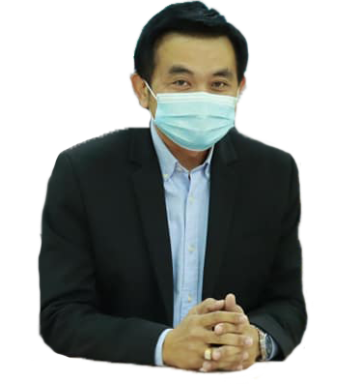

สถานศึกษาในสังกัด
ที่ | สถานศึกษา | ชื่อ - สกุล ผู้บริหาร | เบอร์โทรศัพท์ | เบอร์โทรศัพท์มือถือ
1 | กศน.อำเภอเมืองระยอง | นางวรมน รัตนจีน | 038 – 614758 | 089 – 9385886
2 | กศน.อำเภอแกลง | นายปฏิญญา ภู่พุ่ม | 038 - 672 696 | 099 – 4234955
3 | กศน.อำเภอบ้านค่าย | นางพีฌานิกา ชัยปทุม | 038 – 016284 | 084 – 8757591
4 | กศน.อำเภอบ้านฉาง | นางสุนันทา โนรีสุวรรณ | 038 - 695727 | 064 – 9495395
5 | กศน.อำเภอปลวกแดง | นางพัทธกานต์ วัฒนสหโยธิน | 038 – 659468 | 089 – 9361128
6 | กศน.อำเภอวังจันทร์ | นายมนตรี เวียงอินทร์ | 038 – 666380 | 082 – 2185341
7 | กศน.อำเภอเขาชะเมา | นายธรรมนูญ แก้วเพ็ชร | 038 – 996273 | 098 – 7979524
8 | กศน.อำเภอนิคมพัฒนา | นางเพ็ญประภา แสนอุบล | 038 – 636839 | 061 – 2747799
บุคลากรในสังกัด
ผู้บริหาร จำนวน 10 คน
ข้าราชการครู/บุคลากรทางการศึกษา จำนวน 12 คน
ลูกจ้างประจำ จำนวน 5 คน
พนักงานราชการ จำนวน 80 คน
จ้างเหมาบริการ จำนวน 33 คน
รวมทั้งสิ้น จำนวน 140 คน

จำนวนนักศึกษา ภาคเรียนที่ 1/2564
ระดับประถมศึกษา จำนวน 414 คน
ระดับมัธยมศึกษาตอนต้น จำนวน 2,631 คน
ระดับมัธยมศึกษาตอนปลาย จำนวน 3,232 คน
ระดับประกาศนียบัตรวิชาชีพ จำนวน 38 คน
รวมทั้งสิ้น จำนวน 6,315 คน
( ข้อมูล ณ วันที่ 25 มิถุนายน 2564 )
จากสถานการณ์การแพร่ระบาดของเชื้อไวรัสโคโรนา 2019 (COVID - 19) เมื่อเดือนธันวาคม 2562 ส่งผลกระทบต่อระบบการจัดการเรียนการสอนของ กระทรวงศึกษาธิการ ได้ออกประกาศและมีมาตรการเฝ้าระวังเพื่อป้องกันการแพร่กระจายของเชื้อไวรัสดังกล่าว อาทิ กําหนดให้มี การเว้นระยะห่างทางสังคม (Social Distancing) ห้ามการใช้อาคารสถานที่ของโรงเรียนและสถาบันการศึกษา ทุกประเภท เพื่อจัดการเรียนการสอน การสอบ ฝึกอบรม หรือการทํากิจกรรมใด ๆ ที่มีผู้เข้าร่วมเป็นจํานวนมาก การปิดสถานศึกษาด้วยเหตุพิเศษ การกําหนดให้ใช้วิธีการจัดการเรียนการสอนรูปแบบใหม่ อาทิ การจัดการเรียนรู้ แบบออนไลน์ การจัดการเรียนรู้ผ่านระบบการออกอากาศทางโทรทัศน์ วิทยุ และโซเซียลมีเดีย ต่าง ๆ รวมถึง การสื่อสารแบบทางไกลหรือด้วยวิธีอิเล็กทรอนิกส์
ในส่วนของ สํานักงาน กศน.จังหวัดระยอง ได้มีการพัฒนา ปรับรูปแบบ กระบวนการ และวิธีการดําเนินงาน ในสถานการณ์การใช้ชีวิตประจําวัน และการจัดการเรียนรู้เพื่อรองรับการชีวิตแบบปกติวิถีใหม่ (New Normal) ซึ่งกิจกรรมการเรียนรู้ต่าง ๆ ได้ให้ความสําคัญกับการดําเนินงานตามมาตรการการป้องกัน การแพร่ระบาดของเชื้อไวรัสโคโรนา 2019 (COVID - 19) เน้นการใช้สื่อดิจิทัลและเทคโนโลยีออนไลน์ในการจัดการเรียนการสอน

- การบริหารจัดการตามนโยบายในภาพรวม
  - รูปแบบการจัดการเรียนการสอนของสถานศึกษา (On site, Online, On air, On Demand, On Hand) มีกี่แห่ง คิดเป็นร้อยละเท่าไหร่
สำนักงาน กศน.จังหวัดระยองมีสถานศึกษาในสังกัด จำนวน 8 แห่ง จากการสำรวจพบข้อมูล ดังนี้
ที่ | สถานศึกษา | On site | On Line | On Air | On Hand | On Demand
1 | เมืองระยอง
2 | แกลง
3 | บ้านค่าย
4 | บ้านฉาง
5 | ปลวกแดง
6 | วังจันทร์
7 | เขาชะเมา
8 | นิคมพัฒนา
 | คิดเป็นร้อยละ | 62.5 | 100 | 75 | 87.5 | 75
(ข้อมูล ณ วันที่ 7 กรกฎาคม 2564)
  - การปฏิบัติตาม 6 มาตรการหลัก (DMHT-RC) 6 มาตรการเสริม (SSET-CQ)
สำนักงาน กศน.จังหวัดระยองได้มอบนโยบายให้สถานศึกษาทุกแห่งให้ความสำคัญต่อมาตรการป้องกันการแพร่ระบาดของโรคโควิด-19 ของสถานศึกษา เพื่อให้สามารถจัดการเรียนการสอนได้อย่างมีประสิทธิภาพ โดยขอความร่วมมือจากผู้ปกครอง ครู และผู้เรียน ปฏิบัติตามมาตรการของกระทรวงสาธารณสุข ภายใต้ 6 มาตรการหลัก (DMHT-RC) ได้แก่ 1) เว้นระยะห่าง (Distancing) เว้นระยะห่างระหว่างบุคคลอย่างน้อย 1 - 2 เมตร
2) สวมหน้ากาก (Mask wearing) สวมหน้ากากผ้าหรือหน้ากากอนามัย ตลอดเวลา ที่อยู่ในสถานศึกษา
3) ล้างมือ (Hand washing) ล้างมือบ่อยๆ ด้วยสบู่และน้ำ นาน 20 วินาที หรือ ใช้เจลแอลกอฮอล์
4) คัดกรองวัดไข้ (Testing) วัดไข้ สังเกตอาการ ซักประวัติผู้สัมผัสเสี่ยงทุกคน ก่อนเข้าสถานศึกษา
5) ลดการแออัด (Reducing) ลดแออัด ลดเข้าไปในพื้นที่เสี่ยง กลุ่มคนจำนวนมาก 6) ทำความสะอาด (Cleaning) ทำความสะอาดบริเวณพื้นผิวสัมผัสร่วม อาทิ ที่จับประตู ลูกบิดประตู ราวบันได ฯลฯ
และ 6 มาตรการเสริม (SSET-CQ) ได้แก่
1) ดูแลตนเอง (Self care) ดูแลใส่ใจ ปฏิบัติตน มีวินัย รับผิดชอบตัวเอง ปฏิบัติตามมาตรการอย่างเคร่งครัด
2) ใช้ช้อนกลางส่วนตัว (Spoon) ใช้ช้อนกลางของตนเองทุกครั้ง เมื่อต้องกินอาหารร่วมกัน ลดสัมผัสร่วมกับผู้อื่น
3) กินอาหารปรุงสุกใหม่ (Eating) กินอาหารปรุงสุกใหม่ร้อนๆ กรณีอาหารเก็บ
เกิน 2 ชม. ควรนำมาอุ่นให้ร้อนทั่วถึง ก่อนกินอีกครั้ง
4) ไทยชนะ (Thai chana) ลงทะเบียนตามที่รัฐกำหนด ด้วย app ไทยชนะ หรือลงทะเบียนบันทึกการเข้า-ออกอย่างชัดเจน
5) สำรวจตรวจสอบ (Check) สำรวจบุคคล นักเรียน กลุ่มเสี่ยงที่เดินทางมาจากพื้นที่เสี่ยง เพื่อเข้าสู่กระบวนการคัดกรอง และ
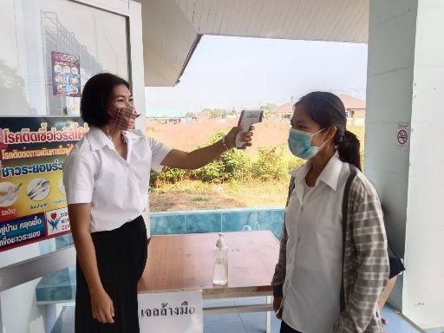
6) กักกันตัวเอง (Quarantine) กักกันตัวเอง 14 วัน เมื่อเข้าไปสัมผัสหรืออยู่ในพื้นที่เสี่ยงที่มีการระบาดโรค
​
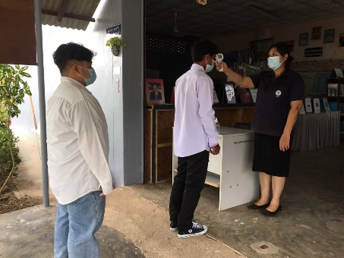

2.3 การดำเนินการตามมาตรการป้องกันการแพร่ระบาดระลอกใหม่ของโรคติดเชื้อไวรัสโคโรน่า 2019 (COVID-19) กรณีรถรับส่งนักเรียน (ถ้ามี)

นักศึกษาส่วนใหญ่เดินทางไปสถานศึกษา ที่พบกลุ่ม จัดกิจกรรม ด้วยรถจักรยานยนต์ และรถยนต์ ส่วนน้อยมีผู้ปกครอง รับ - ส่ง

2.4 จำนวนและร้อยละของบุคลากรที่ได้รับการฉีดวัคซีนเข็มที่ 1 และเข็มที่ 2

สำนักงาน กศน.จังหวัดระยอง | จำนวนบุคลากร  (คน) | ได้รับวัคซีนเข็มที่ 1  (คน) | ได้รับวัคซีนเข็มที่ 2  (คน)
จำนวนบุคลากร | 140 | 54 | 14
คิดเป็นร้อยละ |  | 38.58 | 10.00

ข้อมูล ณ วันที่ 7 กรกฎาคม 2564

2.5 อื่น ๆ ถ้ามี
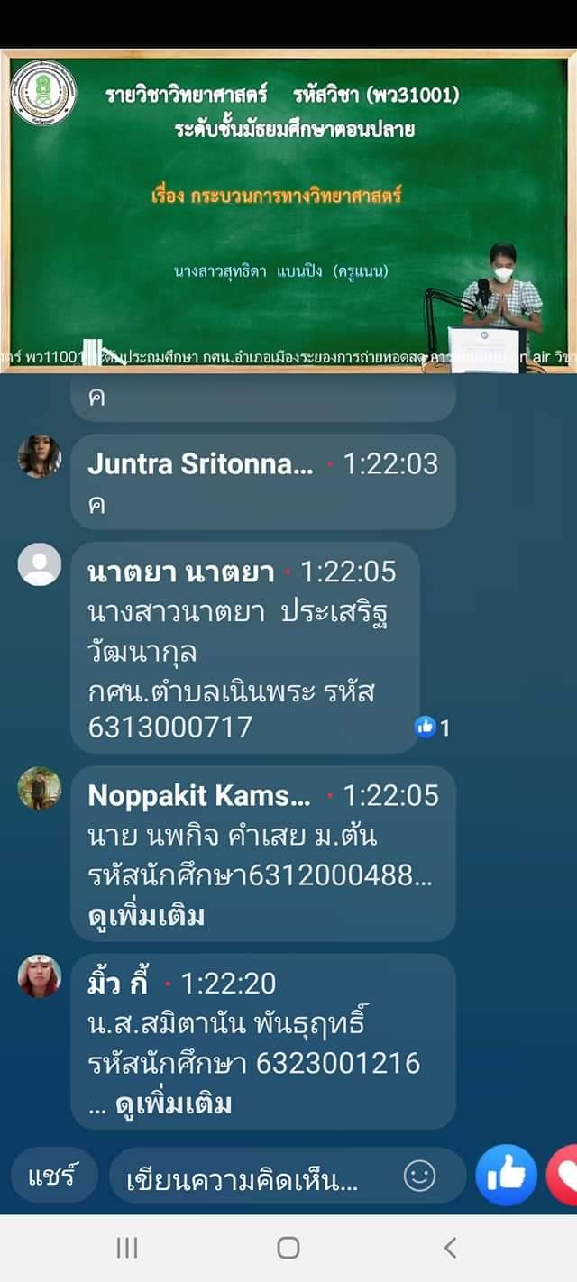
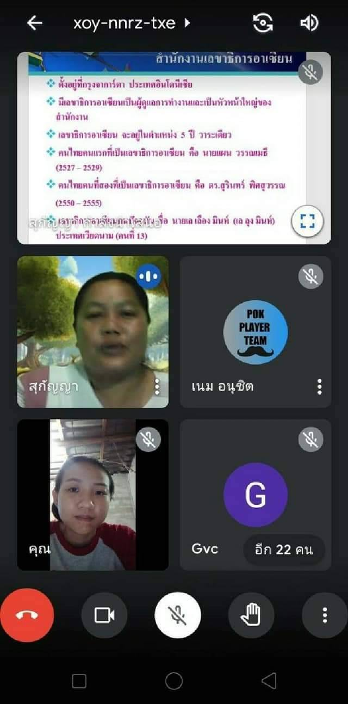
สำนักงาน กศน.จังหวัดระยอง ได้นำนโยบายการจัดการศึกษาในรูปแบบออนไลน์ ส่งเสริมให้สถานศึกษาจัดกิจกรรมการเรียนการสอน ผ่านรูปแบบต่าง ๆ
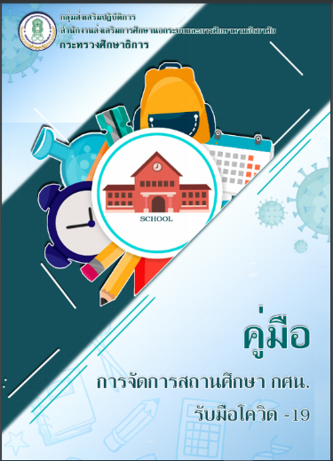

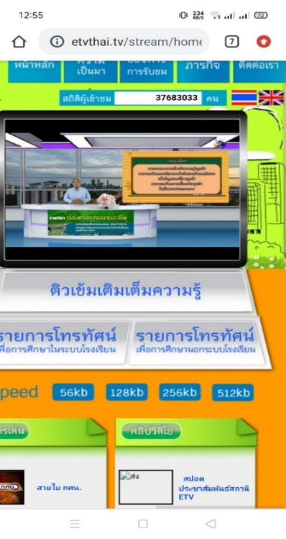
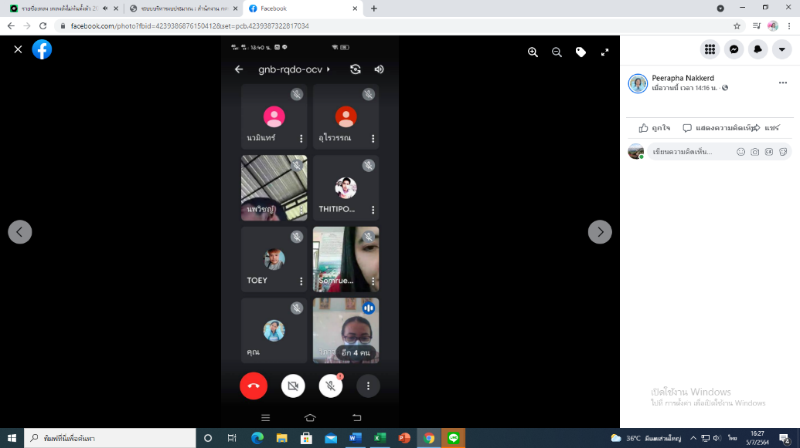
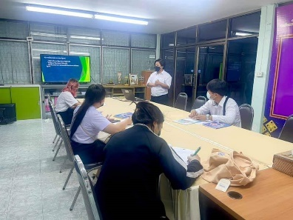

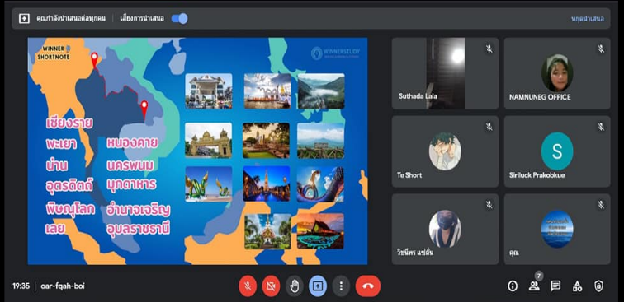

สำนักงาน กศน.จังหวัดระยอง โดย นายเสกสรรค์ รัตน์จินดามุข ผู้อำนวยการ สำนักงาน กศน.จังหวัดระยอง มอบหมายให้สถานศึกษาทั้ง 8 แห่ง ดำเนินการปฏิบัติตามนโยบายของ นายวรัท พฤกษาทวีกุล เลขาธิการ กศน. ภายใต้แคมเปญ “กศน.ห่วงใย ร่วมต้านภัยโควิด-19” ประกอบด้วย 3 กิจกรรมหลัก ได้แก่ กิจกรรมที่ 1 จัดฝึกอบรมการจัดทำหน้ากากอนามัย เจล แอลกอฮอล์ น้ำยาเอนกประสงค์ต่าง ๆ
กิจกรรม | ผลการดำเนินงาน (คน)
การจัดทำหน้ากากอนามัย | 289
การจัดทำ เจลแอลกอฮอล์/ น้ำยาเอนกประสงค์ต่างๆ | 245
การทำน้ำสมุนไพร | 274

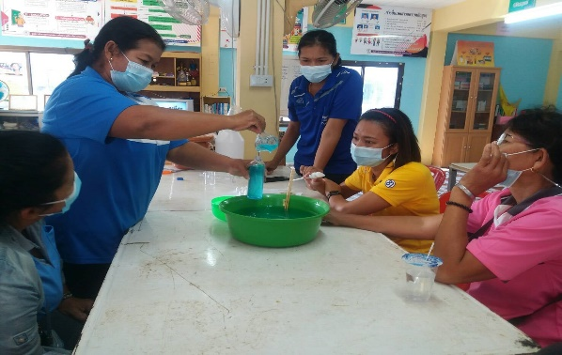
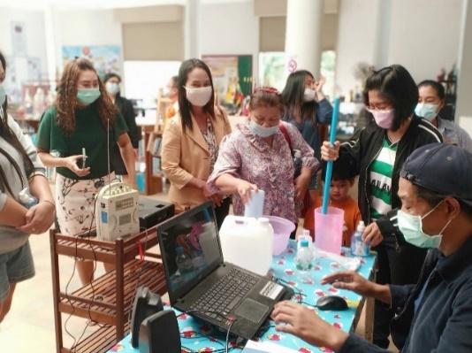

กิจกรรมที่ 2 “ล้านเมล็ดพันธ์สู้ภัยโควิด” ปลูกผัก พืชสมุนไพรที่เป็นประโยชน์ไปบรรเทาความเดือดร้อนของประชาชน ที่ได้รับผลกระทบจากสถานการณ์การแพร่ระบาดของโรคติดเชื้อไวรัสโคโรนา 2019 โดยให้สถานศึกษาร่วมกับประชาชน บุคลากร และนักศึกษา กศน. จัดกิจกรรมปลูกพืชสมุนไพรต้านไวรัสโคโรนา 2019 อาทิเช่น ฟ้าทลายโจร กระชาย ขมิ้น ตะไคร้ ณ บริเวณสถานศึกษาทั้ง 8 แห่ง เพื่อนำไปแจกจ่ายให้กับประชาชนในพื้นที่ พร้อมทั้งส่งเสริมการปลูกพืชสมุนไพรในชุมชนและครัวเรือนเพื่อลดปัญหาค่าใช้จ่ายในครัวเรือน อีกทั้งตระหนักถึงคุณค่าและสรรพคุณสมุนไพรพื้นบ้านของไทย ผลการดำเนินงาน จำนวน 323 คน
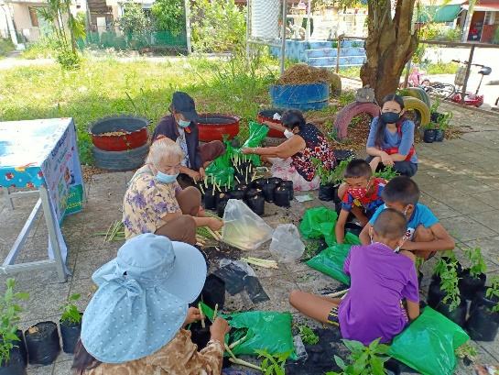
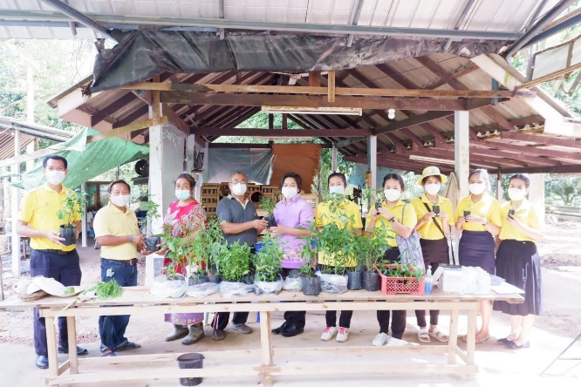

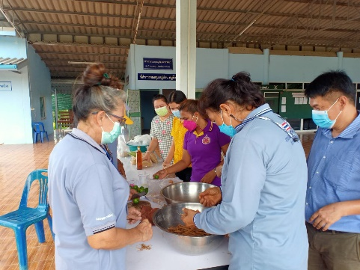
กิจกรรมที่ 3 จัดทำโครงการฝึกอาชีพเพื่อการมีงานทำให้แก่ประชาชนผู้ได้รับผลกระทบจากการแพร่ระบาดของโรคโควิด – 19 คือ โครงการ “1ตำบล 1 กลุ่มอาชีพ” โดยจัดอบรมหลักสูตรอาชีพให้กับประชาชนที่ตกงาน ว่างงาน หรือได้รับรายได้น้อยลง เพื่อให้เกิดทักษะอาชีพใหม่หรือต่อยอดอาชีพเดิมที่สามารถนำไปประกอบอาชีพเพื่อสร้างรายได้ให้กับตนเองและครอบครัว
